淡江時報 第 1041 期
老董不藏私 陳百州揭飛利浦面紗
學生大代誌
【記者李穎琪淡水校園報導】7日，機電系邀請系友台灣飛利浦董事長暨總經理陳百州，以「老董不藏私學堂─百年外商企業的經營轉動，揭開飛利浦神秘面紗」為題進行分享。機電系系主任王銀添表示，平時在課堂上傳授知識之外，今日藉由陳百州演講，盼帶給同學不一樣的啟發。親和力十足的陳百州不時與台下60位師生互動，氣氛熱絡。

1988年即加入台灣飛利浦的陳百州說，進入企業後不斷自學成長，且公司也保持彈性、隨市場調整轉型。「飛利浦唯一不變的宗旨是『與時俱進』，這也是我想與大家分享不要停止創新步伐的理念。」他說明，飛利浦於近年結合食安、老年化等議題，決定朝健康科技領域發展，串聯起健康生活、預防、診斷、治療、居家照護5階段，遂而推出安心煮食的廚房系列家電等。此外，透過專業醫療技術、設備，並結合大數據及雲端平台，試圖實踐遠距照護的概念，陳百州展望2025年能改善全球30億人的生活品質。

陳百州正積極在公司推廣「Health We Care」，鼓勵員工學習急救、參與戶外活動，以凝聚團隊向心力，創造彼此交流機會，他語重心長地勉勵同學，「臺灣人身處於跨國企業，一定要懂得活用資源、造福社會。無論同學在未來選擇升學或就業，都要學習發揮創造性思考，勇於改變，走出舒適圈。」

機電三游睿騰說，「原來成功者的經歷不是一帆風順的，讓我也開始思考未來可以更勇敢前進。」
2018/08/14

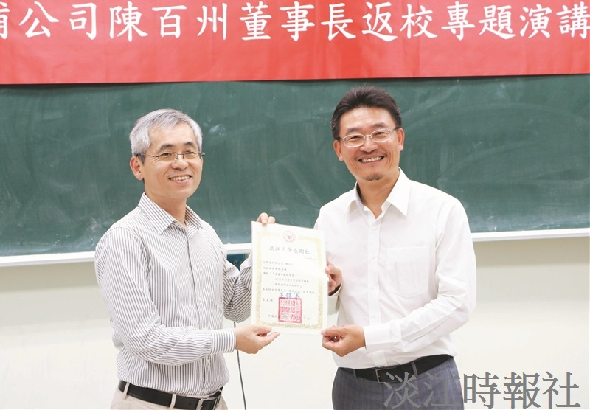
機電系系主任王銀添（左）致贈陳百州感謝狀。（攝影／馮子煊）

